**Documento de Reporte de avance**

Nombre del proyecto: Sistema de gestión de gimnasios GymBob

Nombre del hito: Hito 2

Fecha de finalización del hito: 15 de octubre de 2023

Participantes:

* Tome Pando Carlos Alexsander
* Hidalgo Cock Joaquin Enrique
* Garcia Rique Marko Jhunior
* Condor Marin Jesus Ernesto
* Vasquez Gonzales Pedro Sebastian
* Neira Carquin Rogger Kevin
* Yataco Quispe Jorge Armando

Objetivos del Hito 2:

Los objetivos fueron los de diseñar y planificar la idea de proyecto. A continuación se lista las actividades que fueron considerados en los objetivos a lograr en este hito 1:

* Verificar y Actualizar Caso de Uso 1: Registrar Usuario
* Verificar y Actualizar Caso de Uso 2: Logear y Cerrar Sesion
* Verificar y Actualizar Caso de Uso 3: Buscar y Seleccionar una Máquina
* Verificar y Actualizar Caso de Uso 4: Gestionar Cesta
* Verificar y Actualizar Caso de Uso 5: Canjear Premios
* Verificar y Actualizar Caso de Uso 6:Administrar Alimentación
* Verificar y Actualizar Caso de Uso 7: Realizar pagos
* Verificar y Actualizar Caso de Uso 8: Administrar el Perfil del Usuario
* Verificar y Actualizar Documento de Base de Datos
* Desarrollar primera versión de la página (Pagina Principal)
* Modular perfil cliente/reserva de maquinas (Perfil Cliente/Reserva Maq.)
* Realizar analisis de codigo
* Reportar estado actual del software

Logros:

Teniendo en consideración que los trabajos han sido realizados por todos los integrantes del grupo de trabajo, se puede afirmar que todas las actividades de este hito fueron realizadas con éxito en las fechas programadas según cronograma.

Resumen del Estado de proyecto:

Actualmente el proyecto ya cuenta con el Caso de Uso 3: Buscar y Seleccionar una máquina desarrollada además de un gran avance en lo que respecta la reserva de máquina en lo que respecta a codificación; por otro lado, se logró realizar con éxito el análisis de código QA encontrando errores en el código. Estamos próximos a seguir desarrollando los demás casos de uso con el fin de cumplir el proyecto en las fechas indicadas además de corregir los errores anteriormente mencionados.

Recursos utilizados:

* Github
* Visual Studio Code
* Nodejs
* React
* Mysql
* SonarQube

Lecciones aprendidas:

Del hito 2 se puede rescatar las lecciones de lo que es trabajar en grupo, la importancia de una comunicación constante entre desarrolladores frontend, back end y el administrador de la base de datos; así como también la importancia de ser flexibles en lo que respecta al aprendizaje de nuevos lenguajes de programación.

Próximos pasos:

Habiendo terminado este hito 2, se procederá a continuar con el desarrollo del proyecto dando así el comienzo al desarrollo del hito 3 en el que se tomará en consideración las siguiente actividades:

* Actualización de los casos de uso
* Modular Alimentación Saludable
* Generar Documentación para el Usuario
* Realizar pruebas del software
* Reportar estado actual del software
* Realizar análisis del código
* Elaborar acta de cierre del proyecto

Aprobación:

Teniendo en cuenta lo antes expuesto, se considera como “APROBADO” el fin del hito 2.



______________________________ _________________________

Hidalgo Cock Joaquin Enrique Neira Carquin Rogger Kevin

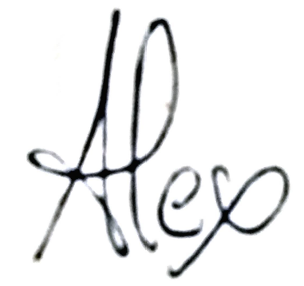



_____________________________ __________________________

Rique Garcia Marko Jhunior Tome Pando Carlos Alexsander





_____________________________ _____________________________

Yataco Quispe Jorge Armando Vasquez Gonzales Pedro Sebastian



_____________________________

Condor Marin Jesus Ernesto